高效能人士的七个习惯

课程目的：
高效能人士中的七个习惯是一个整体，它们相辅相成，既讲到了个人要全力以赴确立目标，进行个人修炼，并由依赖转向独立，从而实现"个人成功"。也讲到了要通过建立共赢，换位沟通，集思广益等，促进团队沟通与合作，实现人际成功。而不断更新更是涵盖了前六个习惯，督促我们从身心开始完善，"不断更新"的创造，会使每一个人走向成功的彼岸。

课程模型：
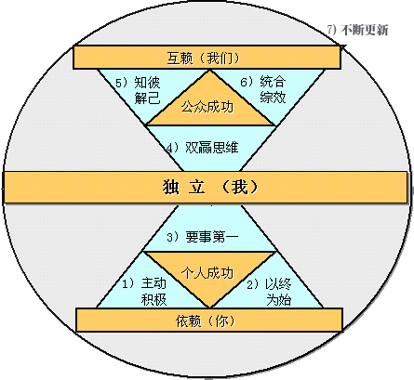

课程目标：
通过本课程培训，您将会：
了解获得和保持成功的基本条件
发展并明晰自己及团队的使命目标，厘清自己的工作计划
建立人际交往中的双赢的观念并进行实施，以达到更好的结果
树立持续学习的习惯，保持您的不断成功。

培训形式：
在本课程培训过程中，将采用学员参与、体验、分享及讲师讲解的方法，完美地演绎世界上最经典的培训课程。
培训形式：讲解、小组讨论、案例分析、练习、角色扮演、启发式、互动式教学。

课程内容：
开篇：基本原则
追求全面的成功，才是真正的成功
品德与个人魅力
“习惯”是如何产生
效能的原则：产出/产能平衡
由内而外全面造就自己，为圆满人生做准备

第一篇：重新探索自我
由内而外全面造就自己
为圆满人生做准备

第二篇个人的成功：从依赖到独立
掌握“选择的自由”
习惯一：主动积极
1、个人远景的习惯
2、主动积极的力量
为自己的行为负责
以价值观来回应
重点放在影响范围上
成为转型人
3、锁定生命的坐标

习惯二：以终为始
个人领导的习惯
1、以终为始、全力以赴
心智创作在行动之前
选择一个生活重心
个人使命宣言
团队使命宣言
2、忙要忙得有意义

习惯三：要事第一
个人管理的习惯
1、要事第一的个人管理
要事第一的个人管理
有效地生活在第二象限中
80/20法则
4D原则

第三篇：公众的成功：从依赖到互赖
高效的秘诀—授权
你不是一座孤岛
大家都可以是赢家
双赢思维的人际观

习惯四：双赢思维
人际关系领导的习惯
人际交流的六种思维
改写双赢剧本
双赢品格
1、作个『双向传播』的聆听者
2、知彼解己的沟通原则

习惯五：知彼解己
同理心沟通的习惯
沟通不良的四大障碍
无效的沟通
有效的沟通
同心理沟通的五个步骤
1、统合综效、威力无比
2、统合综效的合作原则

习惯六：统合综效
创造性合作的习惯
情感账户与激励
1+1>2的精髓
有歧见才有收获
短中见长之术
团队角色

第四篇：全面关照生命
1、最佳的『自我投资策略』
2、不断更新的成长原则

习惯七：不断更新－－持续更新的习惯
最佳的『自我投资策略』
从四方面磨练自己
向上螺旋
视频案例：鹰的重生
培训总结：3、2、1活动

